# BVA4 Übung 04

## Aufgabe 4.3

1. Die Datei heißt HitOrMiss_

### Lösungsidee:

Der User gibt am Anfang einen Wert ein (zum Beispiel 3). Daraus wird eine Maske generiert, die am Rand weiß hat, und im Inneren schwarz. (Eine Maske, die ein 3x3 Pixel erkennen soll, wird dann zu einem 5x5 Array, damit der Rand mit einbezogen werden kann).

Dann beginnt man die Maske mit dem Bild zu vergleichen. Punkt für Punkt wird die Maske über das Bild gelegt und verglichen. Passt die Maske vollkommen, so wird der tatsächliche Bereich (hier zum Beispiel 3x3) in einem neuen Bild eingefärbt und weiter gegangen. Am Ende wird das fertige Bild ausgegeben.

Bei einer Erkennungsgröße von 10:

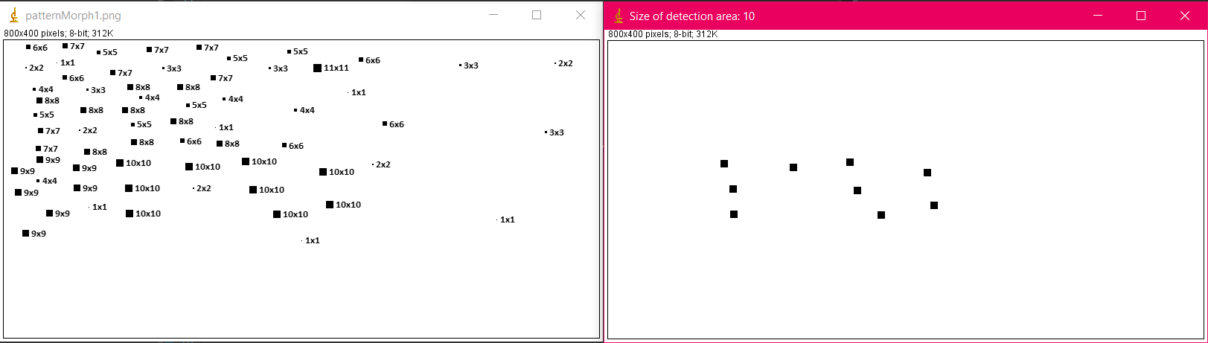

Bei einer Größe von 11:

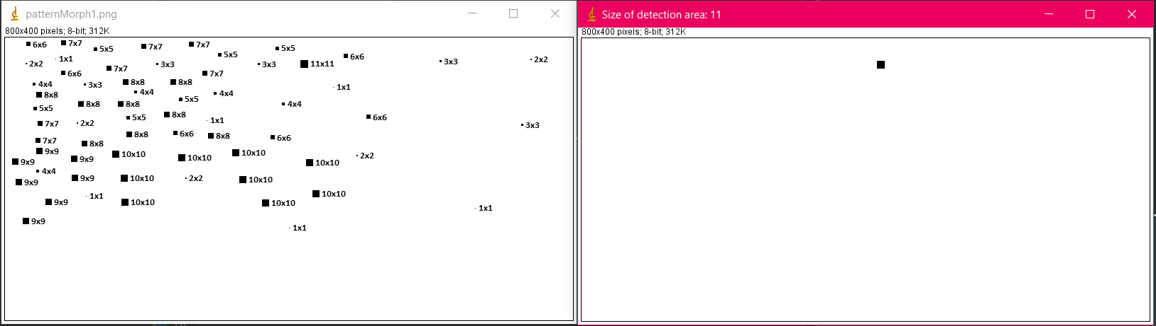

Bei einer Größe von 12 findet er nichts, weil es keine Pixel mit der Größe 12x12 gibt!

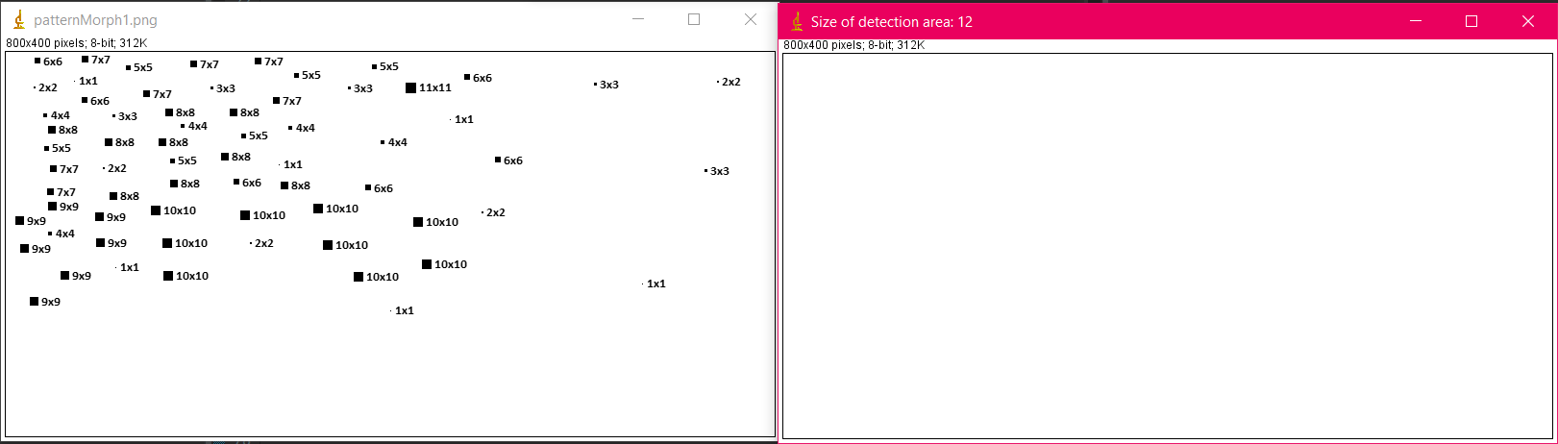

Hier gibt es Rauschen im Bild (seltsame Linien, irgendwelche Figuren). Bei einer Erkennung von 3 erkennt der Algorithmus NUR die 3x3 Felder. Es gäbe auch ein 3x9 Feld, das aber gekonnt ignoriert wird!

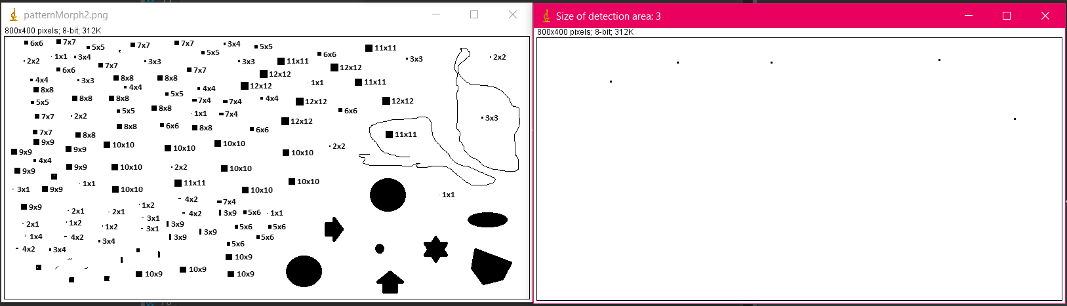

Generell erkennt der Algorithmus nur eckige Formen, keine anderen.

Code liegt kommentiert vor!